東元電機的節能產品開發及產品生命週期管理
第十五條 等級：進階
資料來源：2019年東元電機企業社會責任報告書

東元開發及銷售節能馬達與家電，並於產品生命週期各階段提升資源的利用及再利用效率

企業概述
東元電機創立於西元1956年，初期從事馬達生產，至今東元集團已跨入重電、家電、資訊、通訊、電子關鍵零組件基礎工程建設、金融投資及餐飲、服務等多面向的發展領域，更積極參與國家重大工程建設，目前事業版圖橫跨全球五大洲四十餘國、百餘城市。

案例描述
- 馬達與家電
東元著眼於客戶使用時的節能減排效益及致力於技術能力的自我提升，已完成世界上最早發表之鑄鋁轉子IE4高效率感應馬達的系列性開發，亦已完成結合變頻器驅動之IE4高效率永磁馬達。2019年300HP(224kW)以下之高效節能馬達(IE3＋IE4)銷售節能統計(節能度數、換算溫室氣體排放量)，總節能520,145.76千度電；總减排264,754.19公噸CO2e。東元開發全領域空調及智慧化家電，並結合雲端應用提供完整解決方案。以核心變頻節能技術(產品節能)及雲端監控EMS能源管理系統(管理節能)提供消費者及公共空間完整的服務及解決方案。商用及產業空調，開發強調客製化，滿足不同行業的需求，達到省電的目的。東元高效率馬達及一級能效產品銷售額佔總營業額之12.2%。
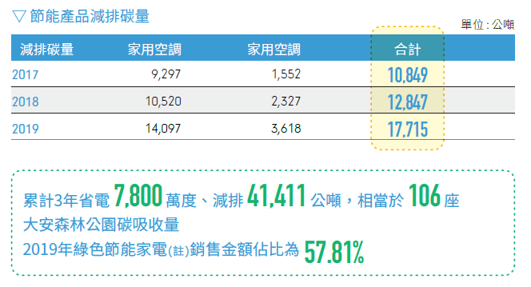
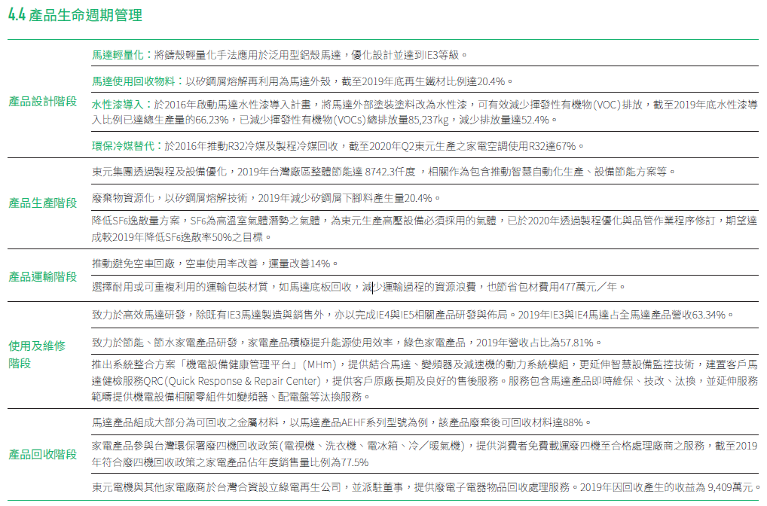
- 產品生命週期管理

以每年運轉5,000小時計算。
依能源局公告2020年度之電力排放係數爲0.509(kgCO2e／度)。

